ПРОТОКОЛ
заседания общественной комиссии для обсуждения и проведения
контроля за реализацией проекта муниципальной программы «Формирование современной городской среды на территории
городского округа ЗАТО Сибирский» на 2023 год

ЗАТО Сибирский 14.03.2023

Комиссия в составе:

Цалябин В.А. | - | заместитель Главы Администрации.
Члены комиссии:

Андреева И.С. | - | председатель Совета женщин при Администрации ЗАТО Сибирский;
Долотов В.В. | - | депутат Совета депутатов ЗАТО Сибирский;
Исмаилова Т.В. | - | начальник управления по строительству и архитектуре, ЖКХ и транспорту Администрации ЗАТО Сибирский;
Колесникова О.А. | - | представитель краевого Союза женщин, представитель Регионального отделения общероссийского народного фронта в Алтайском крае;
Степанищева М.С. | - | член ВПП «Единая Россия»;
Яковлева О.В. | - | председатель Совета многоквартирного дома, расположенного по адресу: ЗАТО Сибирский, ул. Победы д. 1.

ПОВЕСТКА ДНЯ:
1. Рассмотрение и утверждение дизайн-проекта обустройства многофункциональной спортивной площадки по адресу: ЗАТО Сибирский, ул. Кедровая, 20/2.
2. Рассмотрение и утверждение дизайн-проекта благоустройства зоны отдыха по адресу: ЗАТО Сибирский, ул. Строителей, 7а.
3. Использование экономии бюджетных средств, полученной в результате осуществления закупок.

1. Рассмотрение и утверждение дизайн-проекта обустройства многофункциональной спортивной площадки по адресу: ЗАТО Сибирский, ул. Кедровая, 20/2.
Исмаилова Т.В.: довела комиссии, что по результатам проведенного электронного аукциона на выполнение работ обустройству многофункциональной спортивной площадки по адресу: ЗАТО Сибирский, ул. Кедровая, 20/2 заключен муниципальный контракт с ООО «Красный кит».
Цалябин В.А.: предложил членам комиссии рассмотреть дизайн-проект обустройства многофункциональной спортивной площадки по адресу: ЗАТО Сибирский, ул. Кедровая, 20/2.
Колесникова О.А.: дизайн-проект обустройства многофункциональной спортивной площадки по адресу: ЗАТО Сибирский, ул. Кедровая, 20/2 предусматривает выполнение следующих видов работ:
- устройство асфальтобетонного покрытия;
- устройство покрытия из резиновой крошки;
- ремонт ограждения;
- ремонт освещения;
- установка спортивного оборудования;
- установка малых архитектурных форм.
Цалябин В.А.: У кого есть предложения, дополнения?
Предложения отсутствуют.
Предлагаю утвердить дизайн-проект обустройства многофункциональной спортивной площадки по адресу: ЗАТО Сибирский, ул. Кедровая, 20/2.
За - 7, против - 0, воздержалось - 0.
Решение принято единогласно.

Комиссия решила:
Утвердить дизайн-проект обустройства многофункциональной спортивной площадки по адресу: ЗАТО Сибирский, ул. Кедровая, 20/2 (приложение 1).

2. Рассмотрение и утверждение дизайн-проекта благоустройства зоны отдыха по адресу: ЗАТО Сибирский, ул. Строителей, 7а.
Исмаилова Т.В.: довела комиссии, что по результатам проведенного электронного аукциона на выполнение работ по благоустройству зоны отдыха по адресу: ЗАТО Сибирский, ул. Строителей, 7а заключен муниципальный контракт с ООО «Ной».
Цалябин В.А.: предложил членам комиссии рассмотреть дизайн-проект благоустройства зоны отдыха по адресу: ЗАТО Сибирский, ул. Строителей, 7а.
Степанищева М.С.: дизайн-проект благоустройства зоны отдыха по адресу: ЗАТО Сибирский, ул. Строителей, 7а, представленный на рассмотрение, предусматривает выполнение следующих видов работ: 1) устройство тротуаров в соответствии с дизайн-проектом; 2) монтаж освещения; 3) озеленение; 4) установка малых архитектурных форм.
Цалябин В.А.: У кого есть предложения?
Предложения отсутствуют.
Предлагаю утвердить дизайн-проект благоустройства зоны отдыха по адресу: ЗАТО Сибирский, ул. Строителей, 7а.
За - 7, против - 0, воздержалось - 0.
Решение принято единогласно.

Комиссия решила:
Утвердить дизайн-проект благоустройства зоны отдыха по адресу: ЗАТО Сибирский, ул. Строителей, 7а (приложение 2).

3. Использование экономии бюджетных средств, полученной в результате осуществления закупок.
Исмаилова Т.В.: довела комиссии, что по результатам проведенных электронных аукционов на выполнение работ благоустройству общественных территорий, экономия денежных средств составила 2023512,36 руб. Данную сумму предлагаю направить на устройство военизированной полосы препятствий на общественной территории многофункциональная спортивная площадка по адресу: ЗАТО Сибирский, ул. Кедровая, 20/2, для тренировки школьников, с целью повышения их боевой и физической подготовки и приобретения навыков преодоления типичных препятствий встречающихся в боевых условиях.
Цалябин В.А.: У кого есть еще предложения, дополнения?
Предложения отсутствуют.
Предлагаю согласовать использование экономии бюджетных средств на устройство военизированной полосы препятствий на общественной территории многофункциональная спортивная площадка по адресу: ЗАТО Сибирский, ул. Кедровая, 20/2.
За - 7, против - 0, воздержалось - 0.
Решение принято единогласно.

Председатель комиссии В.А. Цалябин

Приложение 1
Дизайн-проект
обустройства многофункциональной спортивной площадки по адресу: ЗАТО Сибирский, ул. Кедровая, 20/2

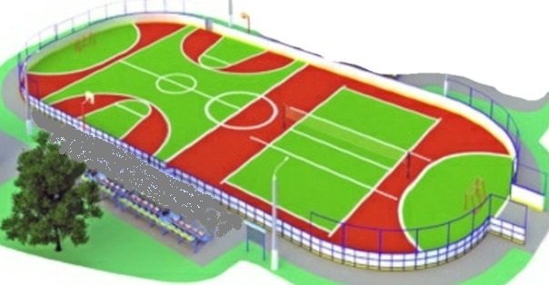

Приложение 2
Дизайн-проект
благоустройства зоны отдыха по адресу: ЗАТО Сибирский,
ул. Строителей, 7а

